Reflectie : 14. Kalender truc?

Beschrijving:
Deze opgave werd gemaakt door Mieke Abels, Freudenthal Instituut.
De kalendertruc is gebaseerd op getalpatronen die op een kalender te vinden zijn. In de ene richting (in dit geval horizontaal) is er een verschil van 7 tussen twee opeenvolgende getallen, in de andere richting (hier verticaal) is er een verschil van 1 tussen twee opeenvolgende getallen.

Voor welke groepen geschikt?
Middenbouw, bovenbouw.

Welk domein?
Rekenen, getalpatronen, pre-algebra

Reken-Wiskundige achtergrond:
Het ontdekken, verwoorden en het gebruiken van getalpatronen om problemen op te lossen zijn activiteiten op het terrein van de pre-algebra. Vraag 3 op het opdrachtenblad luidt: Klopt dit altijd? Dat is een vraag die we vaker zouden moeten stellen op de basisschool. Het is de nog zeer informele inleiding tot de algebra die later aan de orde zal komen. Gebruiken van algebra, op de basisschool niet met letters maar door te beredeneren, maakt dat je zeker weet dat je niet elk viertal op elk kalenderblad hoeft te controleren om zeker te weten dat de kalendertruc altijd opgaat. Geldt de truc ook wanneer een van de vier hokjes leeg is?

Antwoorden:
- Het getal links boven is gevonden, in het voorbeeld is dat 14, want (72 – 16) : 4 = 14
Nu weet je dat het getal onder 14 gelijk moet zijn aan 15, want dat is een dag later.
Het getal naast de 14 is gelijk aan 21, want dat is dezelfde dag een week later.
Het getal rechtsonder is 22, een dag later dan de 21e.
- Het eerste getal is 14. Het volgende getal is 14 + 1, dan 14 + 7 en 14 + 8. Als ik de vier getallen optel heb ik dus in ieder geval 16 teveel. Die haal ik eerst van de som af,
72 – 16 = 56. Dan deel je door vier, 56 : 4 = 16.
Omdat je al rekening hebt gehouden met de verschillen, is dit het eerste getal van de vier.
- We beginnen met een willekeurig getal van de kalender, linksboven in het diaraampje.
De vier getallen die zichtbaar zijn in het diaraampje zijn dan
getal (het eerste getal, links boven)
getal + 1 (een dag later)
getal + 7 (naast het getal links boven, dus een week later)
getal + 8 (weer een dag later dan het getal + 7)
Als ik die bij elkaar tel, krijg ik 4 × getal plus nog 16.
Zodra ik de som hoor van de vier getallen haal ik dus eerst die 16 er weer af, ik heb nu nog
4 × getal over. Deel door vier en ik weet het eerste getal. De truc gaat dus altijd op maar niet wanneer er geen vier getallen zichtbaar zijn in het raampje!

Tips bij gebruik in de klas:
Als introductie van de kalendertruc zou het volgende probleem gebruikt worden:

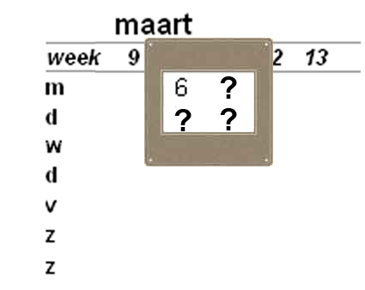
In het diaraampje horen vier data. Je ziet er maar één.

Vraag 1: Wat zijn de drie ontbrekende data?


Vraag 2: Het diaraampje ligt nu op een andere maand.
Je ziet nu ook weer één van de vier data.
Welke data ontbreken? Hoe heb je die gevonden?

Probeer in een discussie met de hele klas ook de vraag te laten beantwoorden of die truc altijd opgaat. Klopt het ook wanneer er maar drie getallen, of twee getallen in het raampje zichtbaar zijn?

